حکمرانی فشل و میانمایگی مدیران
م. اسدی
معمار و کنشگر ملی
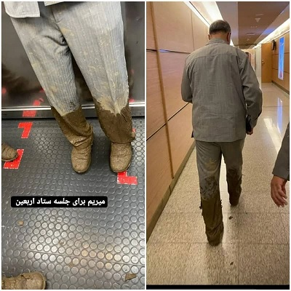
قدیمی تر ها یک ضرب المثل داشتند
"آفتابه و لگن صد دست، اما شام و نهار هیچ"
این جمله مصداق بارز سازمان هایی حاکمیتی یا دولتیست که تراکنش های مالی انبوه و تعدد نفرات کارمند و مستخدمین بیشمار دارند و البته بازخورد، بیلان کاری دقیق، شفاف یا نتیجه ای درخور توجه از نظر "مدیریت عالی سازمانی" ندارند .
در جریال سیلاب و رانش زمین در منطقه "امام زاده داوود" تهران که چندین کشته و ناپدید شده به بار آورد، تصویر شهردار تهران را دیدیم که تا زانو در گل و لای رفته و تیم رسانه ای همراه وی هم مشغول ثبت تصویر از او جهت درج خبر در رسانه های متعدد و البته غیر پاسخگوی شهرداری تهران هستند.
این عوام فریبی مدیریتی البته ریشه در دوران جنگ هشت ساله ایران و عراق دارد. روزگاری تلخ که جنگ و جهاد(به زعم حضرات) اولویت کشور محسوب می شد.
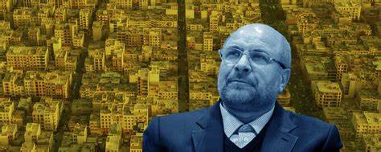
جوانان انقلابی تازه از گرد راه رسیده هر زمان عملیاتی در خطوط جبهه بود، مشاغل دولتی را رها می کردند و برای شرکت در عملیات نظامی، بلافاصله ساک به دست و پوتین به پا به جبهه ها می رفتند و با چند عکس یادگاری برمی گشتند به محل کار و با همان امتیاز رزمندگی و ایثارگری ترفیع مرتبه سازمانی می گرفتند.
گویی حفاظت اطلاعات هیچ جایگاهی در محرمانگی تاریخ، مکان و وسعت عملیات های نظامی ما نداشت و حتی مردمِ در صف نانوایی و گوشت و نفت هم می دانستند که قرار است در فلان تاریخ و بهمان محور عملیاتی بر علیه مواضع نیروهای عراقی انجام شود!
چه بسیار عملیات ها که از این مجرا برای استخبارات ارتش عراق افشا و چه شکست هایی که بر قوای ایرانی تحمیل نشد!
با این وجود رویکرد اصلی این بسیجی های صاحب منصب شده، این بود که جنگ بزرگترین دانشگاه است و برای اداره امور کشور نه تخصص ، که تنها تعهد انقلابی لازم است!
جنگ تمام نشده بود که هریک به فراخور نیازشان دانشگاهی داخلی و با خارجی یافتند و مدرکی دست وپا کردند و برخلاف قبل، که همدیگر را با لقب"برادر محسن" و "حاج رحیم" صدا می زدند، حالا شده بودند دکتر! (بماند که بعدها خیلی ها با همان مدارک قلابی و بلا محل رسوای عالم شدند و معلوم شد که هیچ در بساط معرفت ندارند!)
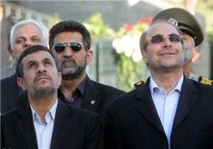
به لطف "دانشگاه امام حسین"، "دانشگاه امام صادق" و پایان نامه فروشهای مقابل درب دانشگاه،همه به مدرکی کمتر از دکتری قانع نبودند ؛ دکتر محسن دارای مدرک دکتری اقتصاد، دکتر رحیم دارای دکتری معارف و یا جمعی دیگر "عضو هیات علمی دانشگاه" شده بودند و این آغازی بود بر پایان "نهاد علم و دانشگاه" در ایران!
می گفتند که"جنگ دانشگاه ما است" و "جبهه ما را عاشق خود کرده بود"! همانطور که می دانید،"عاشق جبهه شدن" از مصادیق ترک فعل لازم و انجام فعل غیر لازم است!
یعنی چه؟ یعنی فرار از کار! شانه خالی کردن از زیر مسئولیت و ماموریت!
با شروع دوران سازندگی پساجنگ ، نوبت مصرف عکس های یادگاری جنگ شروع شد! حالا آنها ماندند و صندلی های مدیریتی کشور و تخصص نداشته و زبانهای دراز!
تجربه زیسته ثابت می کند که عموم کسانی که پست مدیریت "شهرداری تهران" را تجربه کرده ‌اند ، می‌توانند پای خود را تا نامزدی ریاست جمهوری دراز کنند!
پس از آنکه محمود احمدی نژاد، "بسیجی لبخند به لب" و شوخ طبع با "کت بهاری‌اش" از شهرداری تهران به روش های انقلابی خود، صندلی ریاست جمهوری را تصاحب کرد( همانند اتحاد جماهیر شوروی سابق که شهردار مسکو در آن دومین مقام بلندمرتبه کشور محسوب می‌شد)،این سوءِ تفاهم برای دیگر متصدیان شهرداری تهران پیش آمد که می توانند با افتتاح چند پروژه‌ قابل توجه و بزرگ مقیاس، روی پست ریاست جمهوری آینده حساب‌کنند!
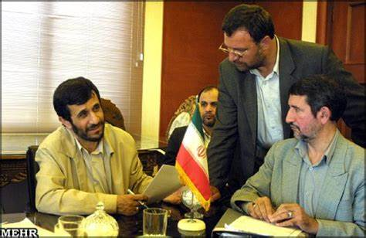
حماقت در حکمرانی اما پیشتر از اینها شروع شده بود؛ در مناظره ‌ای تلویزیونی در سال اول پس از انقلاب، مرحوم اقای "مهندس مهدی بازرگان" (نخست وزیر دولت موقت) (با وجود تمام اشتباهاتش) در مقابل اقای بهشتی که با همراهی هاشمی و حسن آیت تئوریسین های جمهوری اسلامی محسوب می‌ شدند؛ بر تخصص به عنوان یگانه مولفه‌ حائز اهمیت برای یک مدیر در جمهوری اسلامی پافشاری میکرد؛ آقای بهشتی می‌فرمودند که خیر، تخصص لازم نیست و تعهد انقلابی، شرط لازم مدیران این نظام است!
بازرگان که سرد و گرم روزگار را بیشتر چشیده ‌بود و عقلانیت بیشتری داشت مثالی زد و گفت:
"پس اگر لازم باشد همسر و فرزند شما برای سفر با اتوبوس به شهرستانی بروند و دو راننده و اتوبوس بیشتر در کار نباشد، زن و فرزندتان را به کدام اتوبوس و کدام راننده می سپارید!؟
آن راننده که اهل نماز و تقواست و دائم ذکر می‌گوید، اما نخستین بار است که پشت فرمان اتوموبیل می نشیند! یا آن راننده‌ دیگری که سالها در این جاده رانندگی کرده و تمام پیچ و خم این جاده را به خوبی می‌شناسد، اماخب تقوایی ندارد و نمازخوان نیست و ممکن است گاهی هم الکل بنوشد!؟"
بهشتی که در آن هنگام میدان کلام بر وی تنگ آمده ‌بود، دست هایش را بلند کرد و گفت "آقای مهندس بازرگان من تسلیم استدلال درست شمایم! شما درست می‌گویید! تعهد مدیران کشور شرط لازم نیست، اما تخصص شرط لازم است!"
همه یاد دارند که قرار بر این بود که مدیران کشور از میان متعهدترین متخصصان انتخاب شوند! اما زهی خیال خوش!
در غیبت مدیران تکنوکرات که همگی یا مجور به جلای وطن و یا خان نشین شدند و آنهمه تجربیات مدیریتی و علمی را با خود بردند، میزهای مدیریتی کشورمان یک به یک توسط متعهدین به "دکترین نوظهور انقلابی گری" تصرف ‌شد اما تخصص کماکان غایب وزارت خانه ها، سازمانها و تشکیلات شهری شد!
مدیران از راه آمده یک به یک با زیر پا قراردادن تعهد ملی که ، با سینه های ستبرکرده، با افتخار و وقاحت صحبت از تعهد انقلابی و اسلامی کردند و تمام یافته ها و سرمایه های مدیریتی نظام قبلی را در پیت حلبی اتیکت خورده"طاغوتی" انداختند و به رفتگر تاریخ (فراموشی) سپاردند...
در مدیریت شهری با آمدن غلامحسین کرباسچی، اولین ذبح شده‌ی این مذبح شوم، "طرح جامع شهر تهران" بود که در واقع سندی بالادستی برای رویارویی با توسعه فیزیکی شهر تهران محسوب می شد!
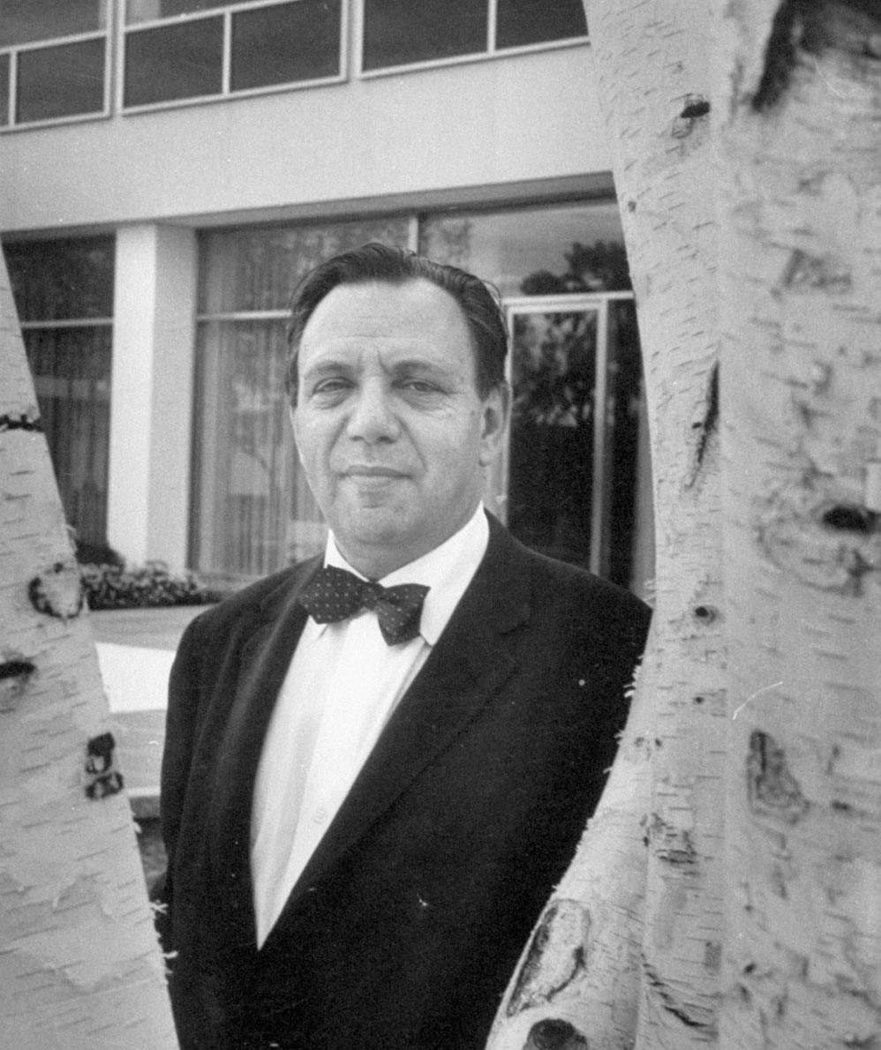
تصویر: "مهندس ویکتور گروئن"، اولین طراح طرح جامع شهر تهران
طرح جامع تهران با تمام ایرادات انگشت‌شمار و البته به جای خود، حاصل چند سال زحمت متخصصین معمار و شهرساز و با مطالعه و بررسی تجارب جهانی شهرسازی "ویکتور گروئن" در اقصی نقاط جهان و به خصوص تجربه‌ طراحی شهری و شهرسازی این شهرساز در کالیفرنیا حاصل شده‌بود و این ترکیب موفق، زمانی کامل می‌شد که همکار او" عبدالعزیز فرمانفرماییان"، ضمانت اجرای آن را از مقامات بالادستی یعنی "شورای عالی معماری و شهرسازی" و شهردار وقت،"غلامرضا نیک پی" گرفته ‌بود، اما پس از انقلاب این طرح نیز با اتهام طاغوتی بودن تبدیل به سفره‌ی روی میز کارمند شهرداری شد!
ازین پس چندین طرح جامع و تفصیلی تهیه و تصویب شد، اما هیچکدام کمکی به جلوگیری از گسترش نابسامان شهر تهران و شهرهای دیگر نکرد!
نیک می‌دانید که با توجه به شور انقلابی آن روزهای ایران، اگر کسی و یا کسانی از این دست طرح ها که نظام گذشته، بابت تهیه آنها از جیب ملت ایران هزینه شده‌بود ، دفاع می‌کرد،به ضدیت با نظام، انقلاب متهم می‌شد و ممکن بود به سرنوشت اخرین شهردار تهران(اعدام) دچار شود!
پس از انقلاب سال پنجاه‌وهفت شهرداران پشت شهرداران آمدند و رفتند و هریک از سر بیچارگی و فقدان تخصص و فقر درآمدهای پایدار شهری، ناخنکی به شهرهایمان زدند تا از روش تغییر کاربری و فروش زمینهای شهری تا زمین خواری،دره خواری تا کوه خواری و فروش آسمان آبی شهر بتوانند نیاز مالی مجموعه شهرداری تهران را تامین کنند تا شهر تهران بدین غایت رسید که از تمام جهات آن را نه یک شهر بلکه "سیاه شهر" می بینیم! منظورم رویش هندسی سیمان و سنگ در میان دود و نابسامانی بصری است که به شهروندان دهان کجی می‌کند!
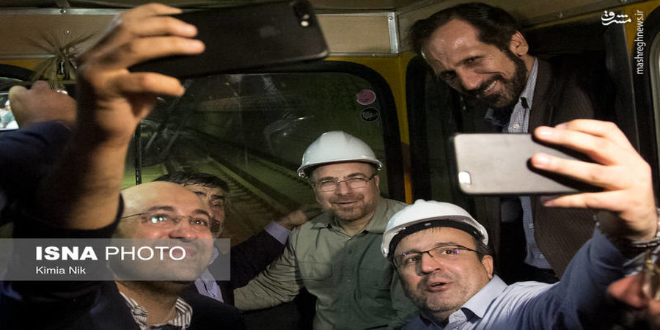
دیدن عکس آقای زاکانی،"شهردار انقلابی" که بر صندلی مدیریت شهری تهران تکیه‌دارد، آنهم با پاچه شلوار گل‌آلود در کنار اینکه هر بیننده دانایی را به خنده وا می‌دارد، مرا یاد این بیت_حکایت جلال الدین محمد مولوی انداخت که فرمود:
"صورت زیبا نمی آید به کار
حرفی از معنی اگر داری بیار"
موج پوپولیسم یا عوامگرایی که به‌حق در کشور عزیزمان تحت عنوان "عوامفریبی" ترجمان یافته با گسترش رسانه های متعدد گفتاری و شنیداری بسیار گسترده تر شده ‌است.
تا دیروزِ روزگار شعار بسیاری از مدیران "جمهوری اسلامی" این بود که؛
"ما تشنگان خدمتیم
نه شیفتگان قدرت"
امروز اما مدیران زیادی هستند که بالاترین رکن اداری خود را روابط عمومی و رسانه‌ سازمانی‌شان می‌دانند و با هر تکانی که می‌خورند، عکاسان و تصویربردارانی در همراهی ‌شان هستند که عکس برداری کنند و خوراک تبلیغات رسانه هایشان را دست ‌وپا کنند.
جان کلام بر سر "نتیجه و کیفیت عملکرد" است و نه هوچی‌گری رسانه‌ای و نه نمایش آنچه نیستیم، اما می‌خواهیم به مردم که "کارفرما" و "ولی‌نعمت" اند، آن را نمایش بدهیم.
سقراط گفته‌ بود:
"هنگامی که دیدید سایه انسانهای کوتاه قامت از قد آنان بلندتر شده است؛ آگاه باشید که آفتاب آن سرزمین در حال غروب‌کردن است!"
فراموش نکنیم که ایران عزیزمان نه با حرف و شعار پوچ ، بلکه تنها باید با تخصص فرزندان خردباور و مخصص اداره‌شود و تربیت مدیران فردای ایران بر عهده‌ی ماست، مدیرانی که قرار است این سوخته‌بوم دیرینه‌پای را به قلل مرتفع ترقی و پیشرفت برساند...
گفته پیر سیاست ملی ایران و فرزند پاک قانون گرایی ؛
"دکتر محمـد مصدق" را یاد بیاوریم که گفت:
"مملکتی که رجال ندارد، هیچ چیز ندارد"

